Connection的基本设计
Connection是Client端的核心组件，用于client向server发出request，接收response。Connection是共享组件，client同一个特定的server间用一个Connection维持链接。而多个Fiber如果向同一个server发出request，都只能通过同一个Connection实例执行通讯。
因而，Connection必须能够处理多fiber共享的能力。由于共享的存在，必须对不同Fiber发出的request和相对应的response做同步处理。对于request和response（统一称为mail）的同步依赖于mail header中的mailno实现。mailno是一个递增的流水号，request在server端得到处理后，response将携带相应的mailno返回。Connection依赖此mailno回搠到发出request的fiber，将其唤醒。
Connection的核心功能是send()和recv()，分别用于发出request和接受response。典型的操作是先通过send()发出request，然后调用recv()等待response()的返回。Fiber在recv()调用后，会被挂起，处于等待状态，直到response返回。

Connection::send()
send()所执行的操作比较简单，首先生成mailno（将++Connection::currMailNo），然后构造mail，并将其送入一个DataQueue。Connection通过这个DataQueue将来自各Fiber的mail（即request）缓存起来，由一独立的fiber负责发送，以实现共享。最后，send()返回mailno。mailno将被recv()使用。

Connection::recv()
recv()执行等待response，并解析mail。
recv()首先获取recv buffer中对应的slot（具体做法详见后文）。然后锁住该slot，将当前fiber，数据缓存地址等填入slot。最后yield()。
recv()被唤醒之后，将slot的mailno设置成invalid值，表示slot当前空闲。

request/response匹配
request/response的匹配实际上就是被挂起的recv()调用与response的匹配。即发出request后，调用recv()进入等待状态（没有response的request，则无须调用recv()），相应的fiber等参数应被保存起来。当response到达时，需要能够找到对应的fiber等参数，执行数据操作，最后唤醒fiber。
前文已述，request通过mailno同response相关联，response会携带mailno返回。因而，可以通过mailno同fiber等参数关联。具体方案如下：
建立recv buffer。recv buffer是一个固定大小（SlotCount）的slot数组。每个slot包含fiber、数据缓存等数据，同时还带有一个mutex（FiberMutex）。
当recv()被调用时，mailno会做为参数传入。recv()将mailno%SlotCount，得到它在recv()中的slot位置。取出slot后，首先将其lock。这样如果slot已被占用，后来的操作将会被排队。之后，recv()便可向slot填入fiber等参数。完成后，通过yield()将自己挂起。
读取response的是一个独立的receive fiber，从socket中循环提取response信息。取得一个response后，从中提取出mailno，通过%SlotCount得到slot。然后lock mailno，而后检测mailno是否有效。如果有效，就执行反序列化。否则，抛弃mail。随后将mailno unlock。最后，唤醒fiber。

数据的unserialize
recv()的一个重要操作是将来自socket的数据反序列化。有两个位置可执行反序列化：1、recv()中，yield()之后；2、receive fiber中。
在1中执行，代码简单，但存在2个问题：
1、mail中缺少报文大小的信息，因而receive fiber无法知道该提取多大的数据传递给recv()。
2、在读取反序列化的过程中，可能发生缓冲区读空的情况，因而需要向socket读取数据，这将发起异步操作，并将recv()挂起。如果此时又另一fiber执行序列化，它将会读到错误的数据。
问题2，可以通过锁住socket的方式防止误读。但问题1却无法绕过，因为recv()和receive fiber无法知道数据反序列化之前的大小，这完全由反序列化函数控制。即使可以得到这个大小，receive fiber传递出来的数据是反序列化之前的数据，还需要recv()进一步执行反序列化。这样多了一次数据复制的操作，降低性能。
因此，反序列化必须在receive fiber中进行。但receive fiber并不知道该如何反序列化。因此，需要recv()通过slot将反序列化的执行函数传递给receive fiber，同时传递的还有存放反序列化后数据的缓冲区指针。receive fiber在取得response，并找到对应slot之后，调用recv()提供的反序列化函数。完成后，才将fiber唤醒。

timed_recv()
recv()没有timeout。如果server长时间没有回应，recv()将一直阻塞下去。
为处理这种情况，Connection另外提供了timed_recv()。timed_recv()允许设定一个timeout，在server长期没有响应之后，超时退出阻塞。
timed_recv()的实现与recv()类似。差别在于用timed_yield()代替了yield()。前者提供了超时唤醒的功能。timed_yield()有bool返回值，false表示timeout，true表示正常唤醒。timed_recv()根据不同的返回值做相应的处理。
设置mailno的操作与recv()有所差异，在设置mailno之前将其lock，之后再unlock。

清理
当Connection的receive fiber遇到socket错误时，便会退出运行。（socket将被关闭）。在退出运行前，receive fiber必须执行清理工作，激活recv buffer中所有等待的fiber。
receive fiber退出循环后，开始执行清理：遍历每一个slot，将fiber唤醒。已唤醒的fiber会在释放mutex的时候，将slot上排队的后续fiber也会被唤醒。
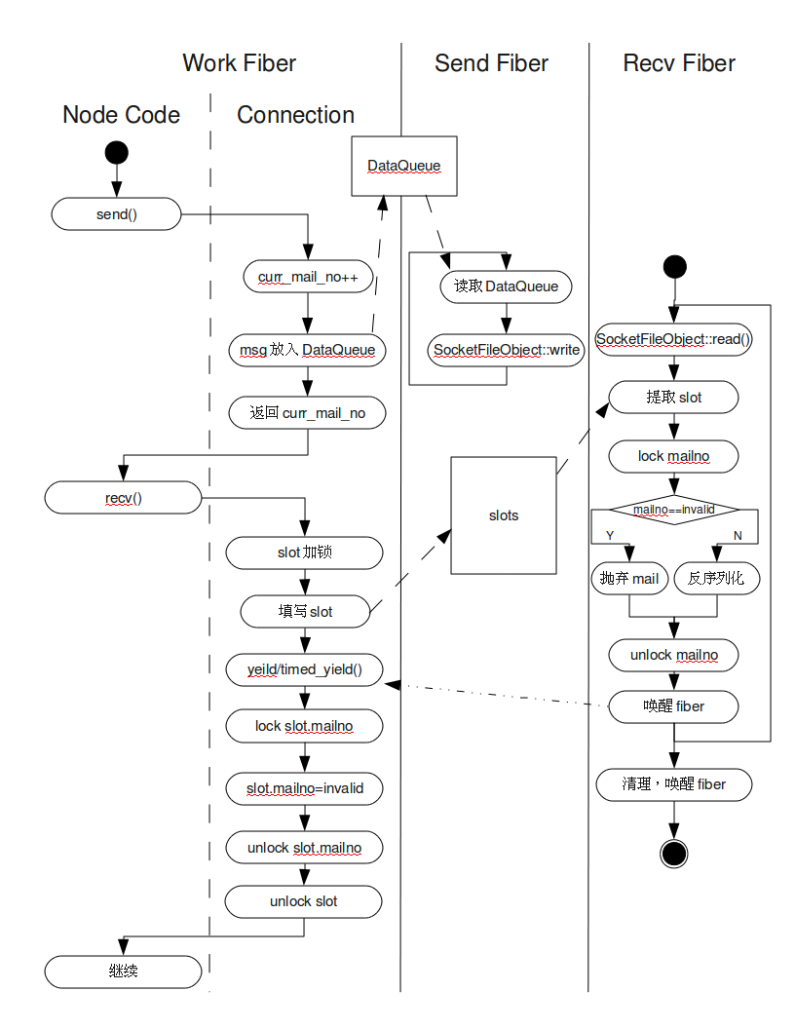

使用FiberMutex是另一种共享Connection::send()的手段。但相比之下，使用DataQueue性能更好。

